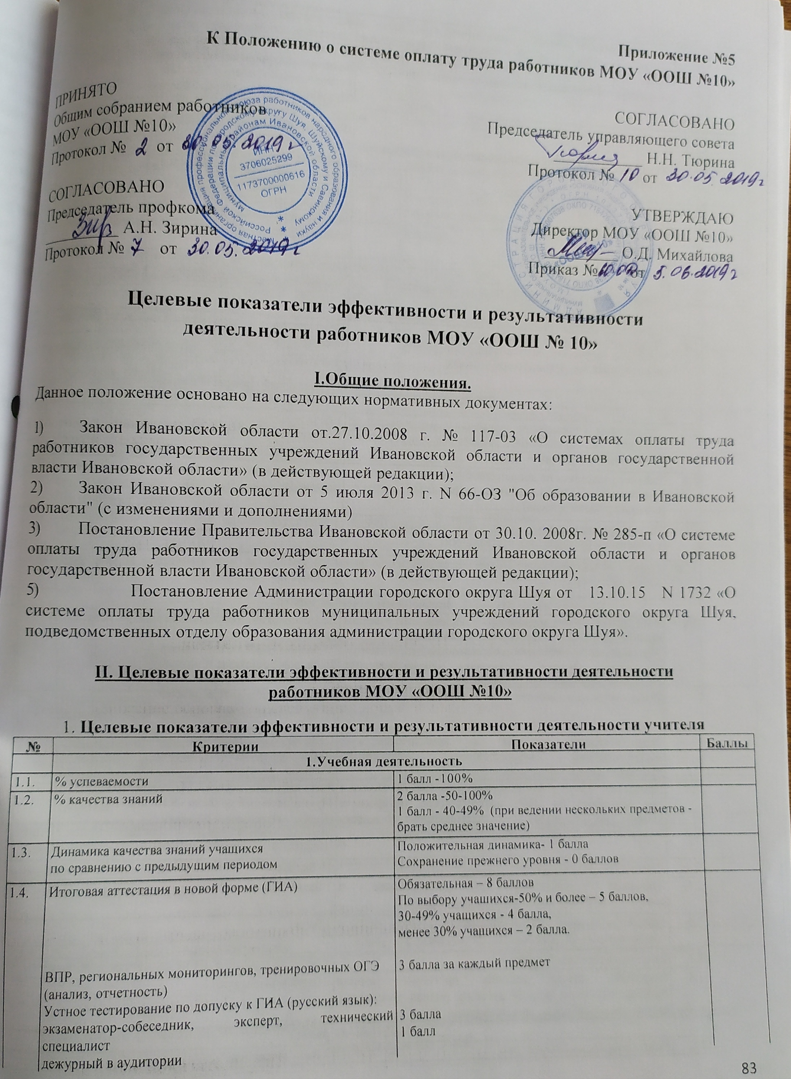
1.5. | Результативность участия в предметных олимпиадах с очным участием (ВОШ, городские предметные олимпиады), олимпиады, рекомендованные приказом Министерства образования и науки.  Конкурсы рисунков, поделок, спортивные соревнования и т.п.  Результативность участия в коммерческих и некоммерческих предметных онлайн, интернет олимпиадах, конкурсах и т.п. (учебная деятельность) | Факт участия - 1 балл по каждому предмету (независимо от количества участников)  За каждого победителя, призера  Федеральный уровень – 10 баллов  Региональный уровень -7 баллов  Муниципальный уровень -5 баллов  Факт участия - 1 балл по каждому предмету (независимо от количества участников)  За каждого победителя, призера, отмеченную работу  Федеральный уровень – 7 баллов  Региональный уровень -5 баллов  Муниципальный уровень -3 балла (среди основных школ и при участии не более 4х школ учитываются только 1,2 места)  Одна олимпиада или конкурс в полугодие.  За каждого победителя, призера – 2 балла  (не более 10 человек).
1.6. | Результативность участия в научных конференциях, в конкурсах творческих, исследовательских работ, выполненных под руководством учителя. | Факт участия – 3 балла (независимо от количества представленных работ)  За каждого победителя, призера, отмеченную работу  Федеральный уровень – 10 баллов  Региональный уровень -7 баллов  Муниципальный уровень -5 баллов
1.7. | Организация и проведение внеклассных мероприятий по предмету и предметных недель с проведением совместных мероприятий | 1 балл за мероприятие (не более 5 баллов)  5 баллов за предметную неделю  (1 неделя в полугодие)
1.8. | Работа с учащимися по дополнительному, расширенному, углубленному изучению предмета (за рамками тарифицированных часов) | 5 баллов за регулярные занятия с группой не менее 10 человек (за 1 час в неделю)
1.9. | Индивидуальная систематическая дополнительная работа с учащимися (одаренными, отстающими) | 1 балл за регулярные занятия (за 1 час в неделю)
1.10 | Работа с учащимися, находящимися на индивидуальном обучении на дому | От 0 до 5 баллов (в зависимости от количества часов и учебных предметов).
Научно - методическая работа
2.1. | Учитель - победитель, призер, участник профессиональных конкурсов и соревнований.  (Проводимых Министерством образования, Департаментом образования, Отделом образования и организациями, подведомственными этим структурам)  Выступление на педагогических конференциях.  Результативность участия в коммерческих и некоммерческих всероссийских электронных, дистанционных профессиональных конкурсах. | Всероссийский, межрегиональный, региональный уровень  25 баллов - победитель, призер  20 баллов - участник  Муниципальный уровень  20 баллов - победитель, призер  15 баллов – участник  Один конкурс в полугодие (любой)  10 баллов - победитель, призер  5 баллов - участник
2.2. | Проведение в соответствии с графиком, согласованным с зам .директора по УВР, мастер-классов, «открытых» уроков по предмету с последующим анализом мероприятия. | Региональный уровень - 10 баллов  Муниципальный уровень - 8 баллов  Школьный уровень - 5 баллов
2.3. | Выступление с докладами на педсоветах, семинарах и т.п. | Муниципальный уровень - 5 баллов  Школьный уровень - 3 балла за каждое выступление
2.4. | Руководство МО | 10 баллов
2.5. | Школьное наставничество, осуществляемое в соответствие с Положением о наставничестве. | 3 балла
2.6. | Разработка заданий для муниципального этапа ВОШ и тренировочных ОГЭ, городских предметных олимпиад. | 3 балла
2.7. | Опыт педагогической работы | 3 балла за каждые 5 лет педагогического стажа.
2.8 | Разработка новых рабочих программ (второй иностранный язык, родной русский, родная литература, другие предметы после принятия новых ФГОС) | 7 баллов за каждую
3. Общественная работа
3.1. | Работа в школьных комиссиях | 1 балл за каждую
3.2. | Качественное выполнение общественных поручений. | Секретарь педсовета, Управляющего совета  - 10 баллов, Омбудсмен – 5 баллов  Разовые поручения Администрации (при  отсутствии дополнительной оплаты) - 1 балл  Начальник детского лагеря – 10 баллов (в течении года)
3.3. | Пропаганда деятельности школы в СМИ, публикация творческих работ педагогов и учащихся  Публикация статей на сайте школы  Публикация в педагогическом интернет сообществе (прилагать скриншот) | 3 балла за каждую публикацию  3 балла (при наличии не менее 3-х статей)  3 балла (независимо от количества публикаций)
3.4 | Участие педагога в творческих, любительских конкурсах (фотоконкурс и др.) | 5 баллов – победитель, призер  3 баллов - участник
3.5. | Профсоюзное членство | 5 баллов
4. Уровень исполнительской дисциплины
4.1. | Качественная работа в системе «Электронная школа». | 5 баллов (при отсутствии ежемесячной оплаты)
4.2. | Участие в работе городских семинаров и совещаний (во внеурочное время) | 0,5 балла – продолжительность менее 1,5 ч,  1 балл – продолжительность более 1,5 ч  в другом городе – 3 балла
4.3. | Исполнительская дисциплина (своевременное предоставление всех видов отчетов, оформление журналов, программ, документов и тп.) | От 0 до 5 баллов
5. Воспитательная работа и здоровьесбережение
5.1. | Организация и проведение классным руководителем внеклассных мероприятий (за исключением классных часов) | Муниципальный уровень -7 баллов  Школьный уровень - 5 баллов  Классный уровень – 2 балла
5.2. | Участие педагога с командой в городских мероприятиях ( в том числе предметные игры, спортивные соревнования, требующие подготовки эмблемы, домашнего задания, презентации команды и др.) | Победитель - 5 баллов Призёр - 4 балла  Участие - 3 балла  Победитель в номинации рассматривается как участие.
5.3. | Организация классным руководителем поездок, экскурсий, походов и других мероприятий вне стен школы при охвате не менее 50% от количества детей в классе, либо учителем-предметником по своему предмету при наличии группы не менее 10 чел. | Более 8 часов – 10 баллов  5 баллов –6-7 часов за экскурсию г. Иваново, Ивановская область, другой регион.  3 балла – продолжительность 4-5 часов или экскурсии по монастырям, храмам Шуйского района (Не более 3-х экскурсий в полугодие)  1 балл - 2-3 часа (Не более 6 баллов)  Походы 12 и более часов (в рамках подготовки к сдаче норм ГТО с отработкой туристических навыков: установка палатки, разжигание костра и др.) – 10 баллов.  Выходы на природу 4-5 часов – 3 балла
5.4. | Индивидуальная работа с родителями, многодетными семьями, педагогически запущенными и опекаемыми детьми (посещение на дому, составление актов, характеристик, присутствие на допросах, комиссиях, подготовка документов к ПМПК, ведение случая семейного неблагополучия. | 5 баллов
5.5. | Участие учителей-предметников в классных родительских собраниях | 1 балл за каждое собрание
5.6. | Санитарно-гигиеническое состояние закрепленного кабинета. Эстетическое оформление кабинета. (За исключением учителей - зав. кабинетами) | Максимально 2 балла – отличное состояние
5.7. | Организация горячего питания.  (За родительскую плату) | 7 баллов – охват питанием 80% и более  5 баллов – охват питанием 60 - 79%  3 балла – охват питанием 40 - 59 %  1 балл – организация питания
5.8. | Специфика работы в выпускном 9 классе | 3 балла

2. Целевые показатели эффективности и результативности деятельности заместителя директора по УВР
№ | Показатели |  | Диапазон баллов | Баллы
1. | Выполнение плана внутришкольного контроля, плана воспитательной работы |  | От 0 до 5
2. | Высокий уровень организации и проведения итоговой и промежуточной аттестации учащихся |  | От 0 до 5
3. | Высокий уровень организации и контроля  (мониторинга) учебно-воспитательного процесса |  | От 0 до 5
4. |  | Качественная организация работы общественных органов, участвующих в управлении школой (научно - методический совет, педагогический совет, органы ученического самоуправления ит.д.) | От 0 до 5
5. |  | Сохранение контингента учащихся | От 0 до 5
6. |  | Поддержание благоприятного психологического климата в коллективе, корректное отношение к учащимся, их родителям и коллегам | От 0 до 5
7 |  | Обеспечение санитарно-гигиенических условий в помещение школы | От 0 до 5

3. Целевые показатели эффективности и результативности деятельности социального педагога, педагога-организатора.

№ | Показатели | Диапазон баллов |  | Баллы
1 | Качественное выполнение должностных обязанностей | От 0 до 5
2 | Своевременная оформление документации и сдача отчётов | От 0 до 5
3 | Высокий уровень организации мониторинговых и  диагностических исследований | От 0 до 5
4 | Использование новых технологий и инноваций | От 0 до 5
5 | Корректное отношение к учащимся, их родителям и коллегам | От 0 до 5
4. Целевые показатели эффективности и результативности деятельности младшего обслуживающего персонала
№ | Показатели |  | Диапазон баллов | Баллы
1. | Оперативность выполнения заявок по устранению  технических неполадок |  | От 0 до 5
2. | Проведение генеральных уборок отличного качества |  | От 0 до 5
3. | Содержание участника в соответствии с требованиями СанПиН, качественная уборка помещений |  | От 0 до 5
4. | Корректное отношение к учащимся, их родителям и коллегам |  | От 0 до 5

